**我是薛小最美少年啦！**

作者：袁明明 文章来源：本站原创 点击数：178 更新时间：2016-01-22 11:07:20

**我是薛小最美少年啦！**

**——**第二届“薛小最美少年”竞选

[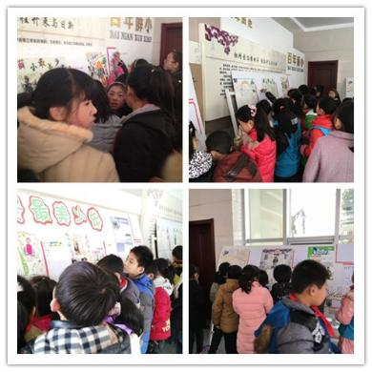](http://www.xjxxedu.cn/files/images/20160122/large/1453432002812.jpg)

[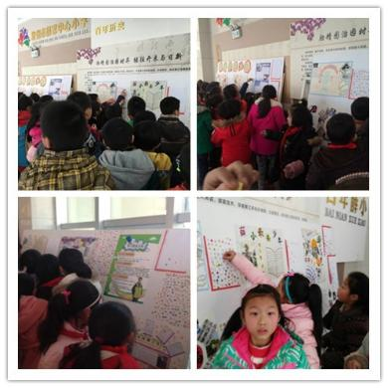](http://www.xjxxedu.cn/files/images/20160122/large/1453432002826.jpg)

[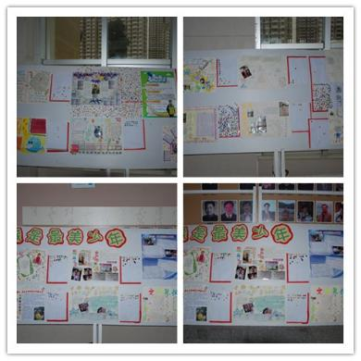](http://www.xjxxedu.cn/files/images/20160122/large/1453432002836.jpg)

2016年1月15日，薛小的校园特别热闹。因为第二届“薛小最美少年”竞选圆满地落下了帷幕。

**亮点一：能干的小评委！**

本次活动的评委全部由学生担当，主要由各班学生代表组成。队员们对这种民主式的组合十分满意。首轮是海报竞相，评委们先看选手竞相的项目与内容是否符合，然后再看选手的介绍和荣誉，随后大家就在满意的第一批候选人旁边的空白地方贴上大拇指或者小红花，投上自己宝贵的一票。

**亮点二：多彩的才艺表演！**

冬日的寒意丝毫没有影响同学们对表演的热情，同学们各显其能，一改以往纯乐器歌唱式的风格，尽情表现自己的才艺，释放自己的激情，展示自己的才华。精彩纷呈的乐器表演、优美动人的舞蹈、甜美的歌声、声情并茂的诗朗诵、耳熟能详的英语故事演讲、玩转各种花样的踢毽表演、现场的书画展示……这些丰富多彩的才艺表演带给队员们强大的视觉冲击和听觉震撼。队员更是多次跟着候选人一起朗诵诗歌，哼唱歌曲，整个现场气氛异常活跃，热闹非凡。

最后，10位选手凭借着他们的自信睿智脱颖而出，给自己小学的生活画上了一道亮丽的风景线。

“活动举办的很成功”“孩子们个个全面发展，让我们家长看到了孩子们别样的精彩”……活动一结束我们就收到家长们的一致好评。是呀，本次活动队员们自己评自己选，候选人更是十八般武艺样样精通，大家都用饱满的热情在这个好评如潮的舞台上秀红了美丽的一月，秀出了薛小少年美的风采！